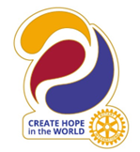
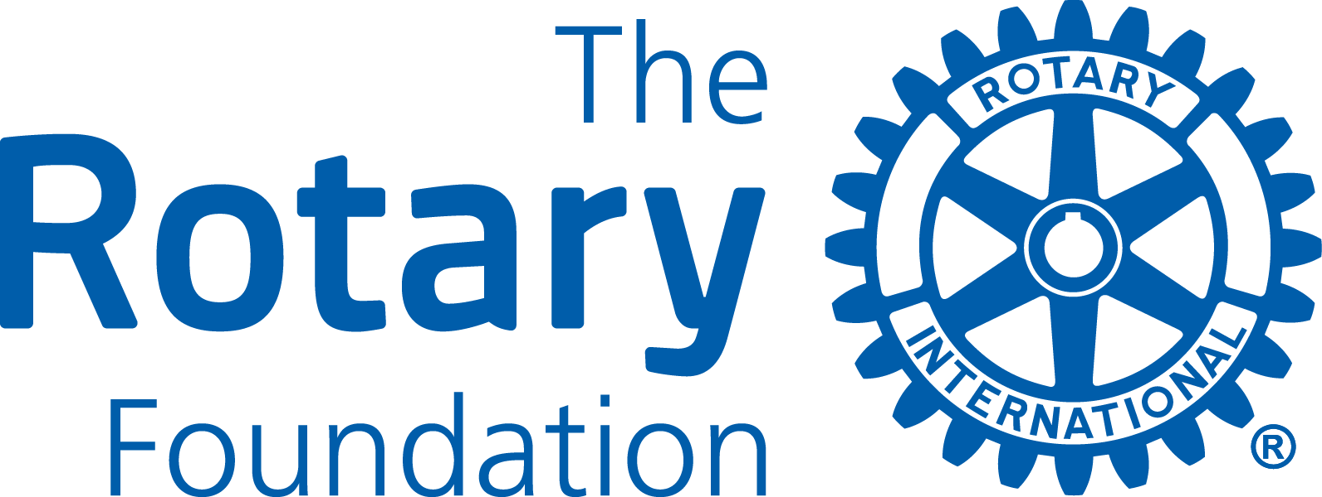 solicitud SubvenciÓn distral
d7000
2023-2024

formulario de solicitud
Por favor, escriba toda la información requerida. Las instrucciones se pueden encontrar al final de este documento.

INFORMACIÓN GENERAL

Postulación del Club Rotario
Título del proyecto
Área de enfoque
Breve sinopsis del proyecto

Si su Club tiene Subvenciones Distritales anteriores, ¿se han presentado y aceptado los informes finales? | _______ Sí  _______ No

2. Descripción del proyecto
Visión general/Objetivo
Ubicación
Socios (si los hubiera)
Inicio/finalización del proyecto
Otros datos

3. ¿Cómo beneficiará este proyecto a la comunidad?
Sírvanse describir los beneficios para la comunidad local y/o internacional de este proyecto.

4. Participación rotaria/rotaractiana
Sírvase describir cualquier participación no financiera de rotarios/rotadores en el proyecto, incluida una estimación de las horas de voluntariado. Esto podría incluir la evaluación de las necesidades y el desarrollo de alianzas, la participación práctica y las estrategias de comunicación para mejorar el perfil de Rotary y La Fundación Rotaria.

Horas estimadas en el proyecto por rotarios/rotaractianos

5. Contactos del proyecto
El Club primario (solicitante) debe designar un comité de al menos tres rotarios del Club para supervisar el proyecto. Los miembros del comité deben estar comprometidos durante la duración del proceso de subvención. Por favor, proporcione la dirección postal y de correo electrónico de todos los miembros del comité. El contacto principal recibirá toda la comunicación oficial del Distrito 700 0y debe estar preparado para difundir esta información a los demás miembros del comité.

Contactos
- Nombre
- Dirección
- Teléfono/ correo electrónico
- Nombre
- Dirección
- Teléfono/ correo electrónico
- Nombre
- Dirección
- Teléfono/ correo electrónico

6. Presupuesto del proyecto
 | Artículo/Proveedor | Cantidad (CAD)
Total
Cualquier fondo de subvención del distrito (DDF) no utilizado debe ser entregado al Distrito.

7. fuentes de fondos
Presupuesto total del proyecto
Financiamiento de Proyectos  - Dinero en efectivo del Club Primario  - Otros clubes D7070 (por favor enumere los clubes y las contribuciones en efectivo)  - Otros, por favor especifique  - Solicitud de subvención del distrito | Club y otras organizaciones de apoyo Cantidad CAD  Solicitud de subvención del distrito  Presupuesto total

8. propiedad de equipos, materiales o SUMINISTROS
un. ¿Quién será el propietario de equipos, materiales o suministros? (Los materiales y suministros no pueden ser propiedad de un club rotario)

b. ¿Quién será responsable del mantenimiento, operación y / o costo del equipo / suministros?

9. ROTARY BRANDING & Imagen pública
¿Cómo sabrá el público en general que se trata de un proyecto patrocinado por Rotary y/o La Fundación Rotaria? Sírvase proporcionar detalles sobre la divulgación a los medios de comunicación (televisión, impresos y en línea), las promociones en las redes sociales y la forma en que se utilizarán la firma de Rotary Masterbrand y el logotipo de La Fundación Rotaria en los materiales y comunicaciones del proyecto.

10. organizaciones cooperantes
Si el proyecto involucra a una organización cooperante, proporcione el nombre de cada organización a continuación y adjunte una carta de participación de la organización que indique específicamente sus responsabilidades y cómo los rotarios interactuarán con cada organización en el proyecto. Al firmar esta solicitud, el patrocinador rotario respalda a la organización como de buena reputación, responsable y actuando dentro de la ley.
Nombre(s) de la(s) Organización(es) Cooperante(s):

11. autorización
11a. Requisitos de progreso y presentación de informes finales
Se requiere que el Club primario complete y presente el progreso y los informes finales al Subcomité de Subvenciones del Distrito. Sírvase indicar a continuación la persona que asumirá la responsabilidad principal de presentar estos informes.

11b. Autorización del Presidente del Club
Como Presidente del Club Rotario de
Por la presente afirmo que el club ha votado para emprender este proyecto como una actividad del club.
 | 11a. Contacto principal con el Club Rotario | 11b. Presidente de la Escuela Principal del Club Rotario
Nombre
Firma
Fecha
Teléfono
Correo electrónico

Guarde el formulario completo y envíe su solicitud por correo electrónico a:

Georgie Hildebrand D-7000 Presidente del Subcomité de Subvenciones del Distrito

georganna57@gmail.com
Las propuestas recibidas antes del 1 de Noviembre de 2023 serán consideradas para el Plan de Gastos inicial 2023-24.

Instrucciones

solicitud
Distrito 700 0Directrices de subvención
- Los proyectos deben estar dentro de una de las siguientes siete áreas de enfoque:
  - Paz y prevención/resolución de conflictos
  - Prevención y tratamiento de enfermedades
  - Agua y saneamiento
  - Salud materna/infantil
  - Educación básica y alfabetización
  - Desarrollo económico y comunitario
  - Medio ambiente y sostenibilidad
- La fecha límite para las solicitudes de subvenciones del Distrito es el 1 de Noviembre de 2023 para ser consideradas para su aprobación por la Fundación Rotaria e incluidas en el Plan de Gastos anual del Distrito para los Fondos Designados del Distrito (DDF).
- El Club Rotario Principal (solicitante) de un proyecto debe estar calificado de acuerdo con las reglas de La Fundación Rotaria.
- Las solicitudes deben ser para un esfuerzo original; no se financiarán proyectos recurrentes.
- El presupuesto para un proyecto debe ser de un mínimo de $1,000.
- Ningún club puede recibir más de $5,000 en fondos de subvenciones distritales para proyectos durante el año rotario.
- Cualquier fondo de subvención del distrito no utilizado asignado a un proyecto específico debe devolverse al Distrito. Esto puede ocurrir por cualquier número de razones (por ejemplo, el proyecto no sucede, los gastos del proyecto son menores de lo presupuestado, participan menos clubes, etc.).
- Una solicitud no es una garantía para recibir una subvención del distrito.

Distrito 7000 Criterios de evaluación
Las propuestas se evaluarán teniendo en cuenta los siguientes criterios.
- Participación práctica de los miembros, donde se considera el grado de participación directa de los rotarios.
- Impacto del proyecto en la comunidad, donde entre otras cosas se considera la demografía de las personas atendidas.
- Capacidad de un proyecto para mejorar la comprensión y el perfil de Rotary y La Fundación Rotaria en la comunidad a la que se presta servicio.

Plazos para aplicaciones, ejecución de proyectos e informes
- Fecha límite de presentación - Las solicitudes para el 2023-24 año rotario recibidas antes del 1 de Noviembre serán consideradas para la solicitud del Distrito a La Fundación Rotaria de una Subvención en Bloque distrital (Plan de Gastos) para el año rotario 2023-24.
- Revise Todas las solicitudes recibidas antes de la línea muerta serán revisadas por el Subcomité de Subvenciones del Distrito.
- Notificación – El Comité tiene como objetivo notificar a los clubes las decisiones de adjudicación a finales de octobre de 2022.
- Los fondos se entregarán a los clubes seleccionados tan pronto como se reciban de La Fundación Rotaria.
- Ejecución de proyectos - Los clubes deben esforzarse por completar los proyectos antes del 30 de abril de 2024.
- Informes: un informe final debe presentarse a más tardar dos meses después de la finalización de un proyecto, pero a más tardar el 30 de abril de 2024. . Un formulario de informe de subvención del distrito está disponible en www.rotary7000.org.
- Documentación – Los informes del club y la documentación de respaldo para todos los gastos deben ser mantenidos por el club durante al menos 5 años después del cierre de la subvención.
- Promoción. Se alienta a los clubes a presentar los proyectos terminados en sitios web, en las redes sociales, Rotary Showcase y otros vehículos que puedan resultarles útiles.

